生物安全柜主要技术参数
型号：BSC-700ⅡA2-Z
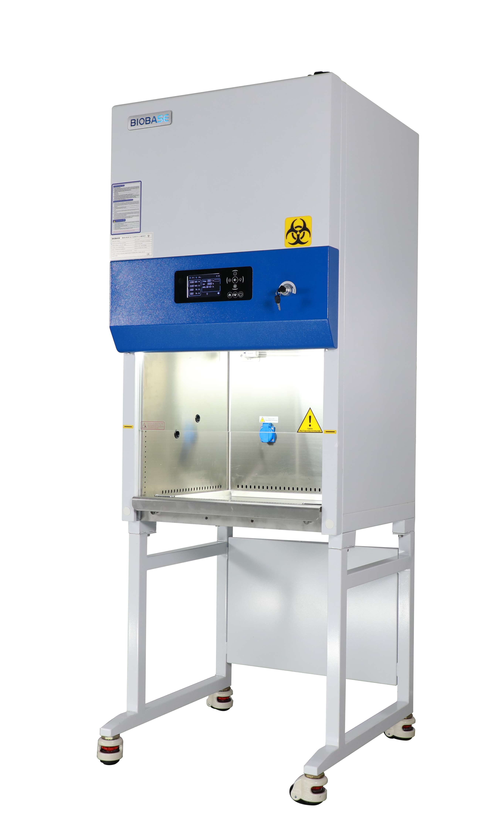
一、技术参数
1、安全柜基本参数：
（1）分类：A2型，30%外排，70%循环
（2）外部尺寸≥（L×D×H）700mm×650mm×1920mm；
（3）内部尺寸≥（L×D×H）600mm ×500mm×540mm。
（4）台面距离地面高度：750mm（高度尺寸可根据要求订制修改）
（5）风速： 平均下降风速：0.33±0.025m/s； 平均吸入口风速0.53±0.025m/s
（6）系统排风总量：230 m³/h
（7）额定功率：1300VA（包含操作区插座负载，总负载不能超过1000VA,单个插座功率最大500VA）
（8）噪音等级：≤67dB（A）
（9）照明：≥1000lx
*（10）过滤效率:送风和排风过滤器均采用世界知名品牌的硼硅酸盐玻璃纤维材质的ULPA高效过滤器，对0.12μm颗粒过滤效率≥99.9995%
（11）注册证号：国械注准20203220841
（12）重量： 纸包装毛重141KG（带底座)
（13）使用人数：单人
2、生物安全性：
（1） 人员安全性：用碘化钾（KI）法测试，前窗操作口的保护因子应不小于1×10⁵
（2） 产品安全性：菌落数≤5CFU/次
（3） 交叉污染安全性：菌落数≤2CFU/次
二、结构功能特点：
1、济南鑫贝西生物技术有限公司是中华人民共和国医药行业YY0569-2011《Ⅱ级生物安全柜》产品标准的起草单位之一；其安全柜既符合行标YY0569-2011《Ⅱ级生物安全柜》，也符合国标GB 41918-2022《生物安全柜》的要求。
*2、柜体采用垂直直面设计，柜体外形尺寸小、重量轻，可用于空间狭窄的实验场所；
3、安全柜裸露工作区三侧壁板采用优质304#不锈钢一体化结构，内部可清洗部位采用8mm大圆角处理，不留死角，易于清洁；
4、工作区采用四面（左右二侧、后部、底部）负压环绕设计工作区内，保护性更好、更安全；
5、工作台面材质为优质304#不锈钢，采用盆状式设计，即使实验有废液溢出，也不会流入积液槽中，便于清理；
*6、福马脚轮设计：脚轮与支架一体化设计，安全柜即可通过脚轮安全移动，也可以通过调节脚轮支脚进行固定和调平；
7、柜体和支架可分离，支架高度可根据实际情况订制修改；
8、合理的结构设计：安全柜过滤器和风机的维修、更换，都可在安全柜的前侧进行，单人即可更换，更加快捷；柜子底部四个垫块预留出搬抬空间，搬运更加安全方便。
*9、前窗玻璃采用双层夹胶防爆安全玻璃；即使玻璃破损，也不会伤人，并且生物安全柜还能正常工作，直到实验结束，更好的保护了人员及实验的安全；
*10、超大4.7英寸LCD彩色液晶显示屏，全参数显示,实时动态显示操作区的下降气流流速和流入气流流速，显示安全柜的整体运行时间，UV灯的运行时间，操作区的温度和湿度，送风和排风过滤器的阻力，显示过滤器的使用时间并由条码显示过滤器的使用寿命，条码全部点亮是过滤器寿命到期，运行状态全部显示,一目了然；
*11、脚踏电动、轻触按键、遥控电动两种方式灵活控制玻璃门升降，玻璃门升降到安全操作高度时，自动停止升降，使操作更加方便；且玻璃门升降时不用直接接触玻璃，使实验人员更安全；
12、遥控控制：安全柜的所有按键操作，都可通过遥控控制实现，使安全柜的使用更加快捷方便；且遥控器的使用，大大减少了使用者与安全柜的直接接触，更加保护了使用者的人身安全；
13、具有预约定时功能，能自动设定安全柜定时开机、关机及紫外灯消毒时间，大大节省了工作时间，提高了工作效率；
14、严格的气密性检测：安全柜内加压500Pa，保持10min后气压不低于450Pa；
15、前窗气流隔断设计：防止了气流通过前窗侧壁及上侧进行泄露，使试验更加安全；16、优良的风机选用：风机的电机当安全柜在正常运行而不调整电机的速度控制，经过滤器的风压下降50%时，风机的排气量下降不超过10%
17、完善的报警系统：
（1）玻璃门不在安全高度报警：玻璃门安全高度为200mm，当安全柜前侧高于或低于安全高度时，安全柜会声光报警；
（2）过滤器压力超高报警：当过滤器的阻力变大，安全柜会声光报警；
（3）过滤器失效更换报警：当过滤器寿命使用到期后，会有过滤器更换声光报警；
（4）气流波动报警：当安全柜的气流波动超过标称值的20%时，声光报警；
18、安全的连锁保护设计：对误操作均设置连锁保护，即使误操作，也不会造成伤害
（1）安全柜风机与玻璃门互锁：当安全柜玻璃门落到最底部时，安全柜风机自动关闭，更改保护了安全柜的使用，增加了安全柜的使用寿命；
（2）紫外灯与安全柜玻璃门、风机及照明灯互锁：当玻璃落到底部且照明灯不开启时，紫外灯才能开启，防止紫外灯误操作对人体造成危害，更加保护了人员的安全；
*19、前窗关闭双重触发信号，使紫外灯杀菌消毒功能正常开启；
*20、负压风道设有异物过滤结构，防止纸屑等异物进入风机系统影响产品正常运行；
三、资格证明和技术文件
1 ISO9001质量管理认证
2 ISO14001环境管理体系认证
3 ISO13485及CE认证
4 国家食品药品监督管理局核发的生物安全柜产品注册证
5 具有国家食品药品监督管理总局认可的实验室出具的符合《GB/T 18268.1-2010 测量、控制和实验室用的电设备电磁兼容性要求 第1部分：通用要求》标准的检测报告
四、设备配置清单
主机1台、底座1套、内风机1台、送风过滤器1套、排风过滤器1套、国标插座2个、遥控器1件、紫外灯1件、照明灯1件。
编号 | 名称 | 规格 | 生产厂家
ADA01 | 保险管 | 10A | 鄄城天亿科技电子有限公司
ADA02 | 保险管 | 5A | 鄄城天亿科技电子有限公司
ADA03 | 灯座 T8 | LG13-01A | 衢州市创强电器有限公司
ADA04 | 紫外灯消毒灯管 | T6 15W | 广东雪莱特光电科技股份有限公司
ADA05 | LED T5支架 | 2*T5 8W | 广东三雄极光照明股份有限公司
ADA06 | 紫外灯镇流器 | 1*TL8-18W | 北京欧亿尚佳照明科技有限公司
ADA07 | 上过滤器（排风过滤器） | 570*380*69mm | 山东达洁过滤器有限公司
ADA08 | 下过滤器（送风过滤器） | 570*460*69mm | 山东达洁过滤器有限公司
ADA09 | 内风机 | DH146A1-AG5-30-001 | 广东泛仕达机电有限公司
ADA10 | VA显示屏安全柜控制板 | 液晶控制板（电路板、显示屏） | 济南鑫贝西生物技术有限公司
ADA11 | 遥控器（含电池） | WGJ14371 | 沧州森源电子科技有限公司
ADA12 | 钥匙选择按钮 | YJ139 | 昆山凯佳机械工业有限公司
ADA13 | 玻璃 | 629*540*6.38mm | 山东耀华玻璃有限公司
ADA14 | 三芯防溅插座 | 250V 16A | 济南圣泉电子有限公司
ADA15 | 主机 | ADA-** | 济南鑫贝西生物技术有限公司
ADA16 | 底座 | ADA-99 | 济南鑫贝西生物技术有限公司

